PANDUAN PROGRAM E-COMMERCE PENJUALAN BARANG

(ALAT TULIS KANTOR)

**Disusun Oleh :**

**ADELIA ALVI YANA, M.Kom**

**ASTRILYANA, M.Kom**

**TRI SANTOSO, M.Kom**

**SYAHRIANI, M.Kom**

**NURUL AFNI, M.Kom**

**RESTI LIA ANDHARASAPUTRI, M.Kom**

**ANUS WURYANTO, M.Kom**

**Jakarta**

**2022**

# KATA PENGANTAR

Dengan mengucapkan puji syukur kehadirat Tuhan Yang Maha Esa, yang telah melimpahkan rahmat dan karunia-Nya, sehingga pada akhirnya kami dapat menyelesaikan program e-commerce untuk penjualan barang seperti menjual alat tulis kantor pada sebuah perusahaan dengan menggunakan website. dan panduan penggunaan program penjualan berbasis web ini dengan baik. Panduan ini penulis sajikan dalam bentuk lembaran yang sederhana.

Tujuan penulis dalam membuat panduan ini adalah untuk memberikan gambaran sederhana bagaimana cara kerja program penjualan online ini digunakan. Penjualan online *(e-commerce)* ini cukup sederhana dan mempunyai form login, form register pembeli, form keranjang belanja, form daftar produk, form kategori produk dan terakhir form cetak invoice. Namun cukup dalam kebutuhan proses penjualan secara online berbasis web ini. Program penjualan e-commerce tentang menjual alat tulis kantor ini bertujuan untuk memudahkan pembeli yang ingin membeli perlengkapan alat tulis kantor secara online.

Tidak lupa penulis ucapkan terima kasih kepada rekan-rekan dan penulis sendiri:

1. Adelia Alvi Yana, M.Kom
2. Astrilyana, M.Kom
3. Tri Santoso, M.Kom
4. Syahriani, M.Kom
5. Nurul Afni, M.Kom
6. Resti Lia Andharsaputri, M.Kom
7. Anus Wuryanto, M.Kom

Yang sudah memberikan sumbangsih pemikiran, ide dan pembuatan program web baik dalam hal design, skrip maupun materil dan moril. Akhir kata semoga program web ini bermanfaat dan berguna bagi penulis maupun pada para pembacanya.

Jakarta, 30 Mei 2022

Tim Penulis

# DAFTAR ISI

LEMBAR JUDUL i

KATA PENGANTAR ii

DAFTAR ISI iii

1. Deskripsi Program 1
2. Tutorial Penggunaan.................................................................................................................1
3. Tampilan Program....................................................................................................................2
   1. Tampilan Pendaftaran (Registrasi) 2
   2. Tampilan Form Login 2
   3. Tampilan Daftar Produk 3
   4. Tampilan Kategori dan Deskripsi Produk...........................................................................4
   5. Tampilan Keranjang Belanja.............................................................................................5
   6. Tampilan Cetak Invoice…………………….......................................................................6
4. Script Web 6

## Deskripsi Program

## Program penjualan alat tulis kantor berbasis web ini menjelaskan tentang program penjualan atau proses jual beli secara online melalui web. Pada program ini, berisi tentang menu-menu untuk melakukan proses penjualan melalui e-commerce atau website. Tujuannya adalah agar mempermudah pembeli untuk membeli produk seperti alat-alat tulis kantor pada sebuah perusahaan. Adapun tools yang ada pada program ini adalah :

## Tampilan Form Pendaftaran Pembeli ( *Register*)

## Tampilan Form login

## Tampilan Form daftar produk

## Tampilan form kategori produk

## Tampilan Form Keranjang Belanja

## Tampilan Form cetak *invoice*

## Tutorial Penggunaan

## Pada saat program dijalankan tampilan yang pertama adalah form pendaftaran untuk calon pembeli dan juga login jika sudah mendaftar sebagai member. Lalu jika sudah login, masuk ke tampilan daftar produk alat tulis kantor. Jika ingin melihat deskripsi dari salah satu produk dapat mengklik gambar dari produk tersebut dan tampil halaman untuk kategori produk yang di pilih beserta deskripsi dari produk tersebut seperti jumlah ketersediaan dan tombol Add to cart jika ingin membelinya untuk masuk ke keranjang belanja. Jika sudah memilih produk yang dibeli, dimasukkan ke keranjang belanja dan klik tombol checkout untuk transaksi dan jika sudah selesai pembayaran, masuk ke halaman cetak invoice sebagai bukti pembayaran dan bukti sudah melakukan transaksi.

## Tampilan Program

## Pendaftaran *( Register* )

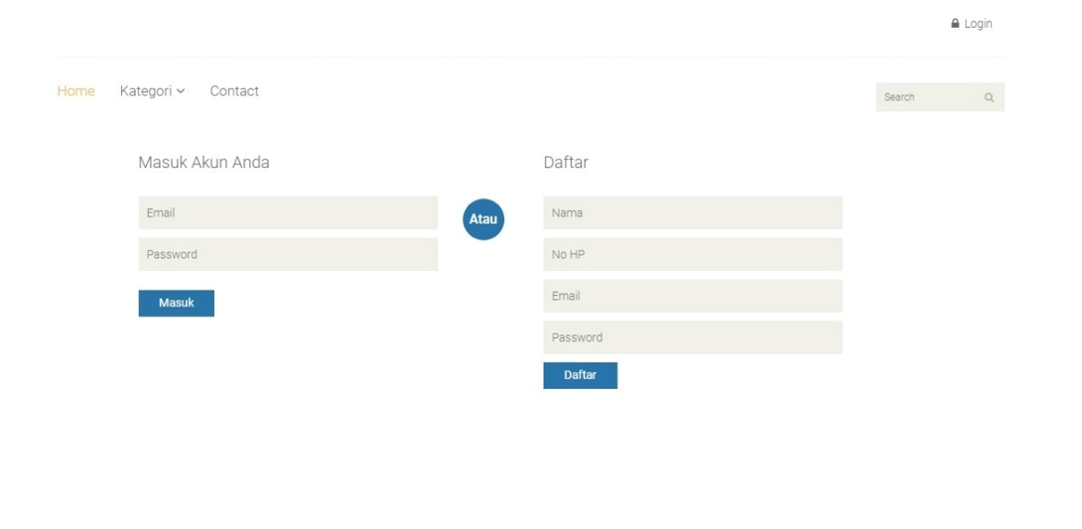

Dalam Memulai program penjualan alat tulis kantor berbasis website, akan diawali dengan tampilan pendaftaran (register) untuk calon pembeli ( member). Pembeli dapat mengisi data seperti Nama, No. Hp, Email, dan membuat password. Setelah mengisi dengan lengkap, pembeli klik tombol Daftar dan setelah berhasil mendaftar, pembeli dapat masuk ke halaman utama untuk memilih produk yang ingin dibeli.

Jika sudah mendaftar, pembeli dapat langsung login dengan mengisi email dan password, klik tombol Masuk untuk ke halaman utama daftar produk.

## Login

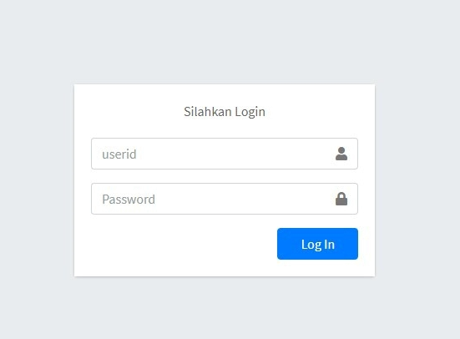

Pada halaman login, pembeli mengisi data user id dan password, lalu jika sudah lengkap dan benar klik tombol login untuk masuk ke halaman utama daftar produk alat tulis kantor.

## Daftar Produk

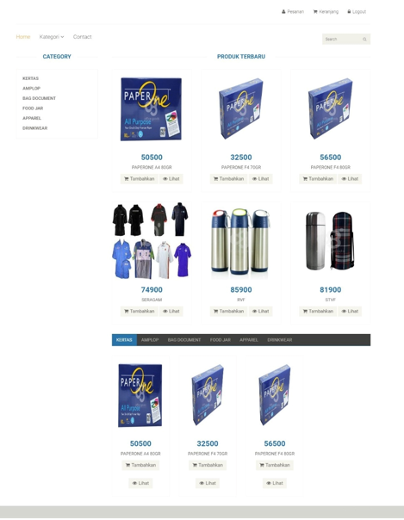

Tampilan daftar produk berisi macam-macam alat tulis kantor seperti kertas, Amplop, Bag Document, dan perlengkapan tambahan lainnya seperti Food Jar, Apparel, Drinkwear, disertai dengan harga per produk. Klik tombol Tambahkan untuk memasukkan ke keranjang belanja,klik tombol lihat untuk melihat penjelasan deskripsi produk tersebut.

1. **Kategori dan Deskripsi Produk**

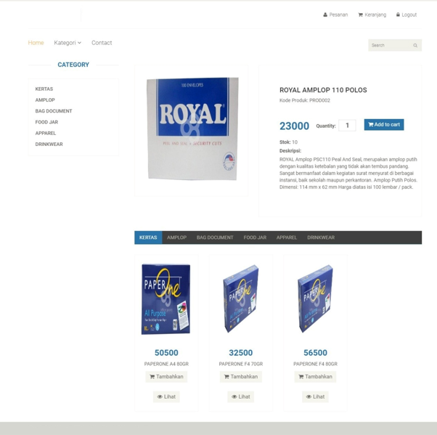

Tampilan menu Kategori dan Deskripsi Produk tampil setelah mengklik tombol Lihat pada salah satu produk di halaman daftar produk. Tampilan kategori berisi salah satu gambar dan penjelasan deskripsi dari produk tersebut seperti harga yang tertera, Jumlah ketersediaan dan penjelasan deskripsi mengenai produk. Klik tombol Add to cart untuk menambah atau membeli barang tersebut dan memasukkannya ke dalam halaman keranjang belanja.

1. **Keranjang Belanja**

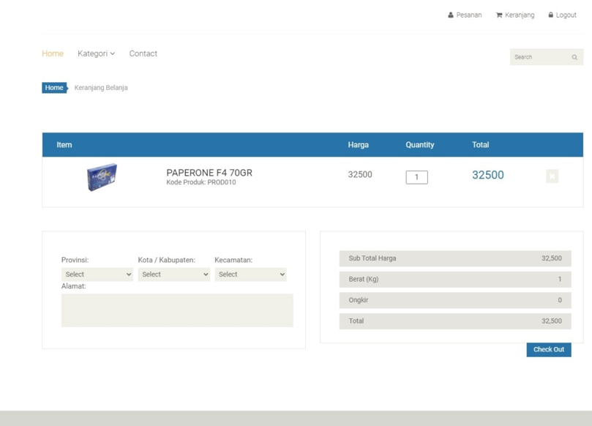

Pada halaman keranjang belanja terdiri dari rincian barang yang akan di beli seperti : gambar dan nama barang yang akan dibeli, harga, jumlah beli, total, sub total, berat untuk mengetahui jumlah biaya pengiriman, total keseluruhan. Selain itu juga terdiri dari alamat lengkap pembeli seperti alamat pengiriman, provinsi, kota/kabupaten, dan kecamatan. Jika semua data sudah benar, klik tombol checkout untuk melakukan transaksi seperti cetak invoice jika sudah melakukan transaksi pembayaran.

1. **Cetak *Invoice***

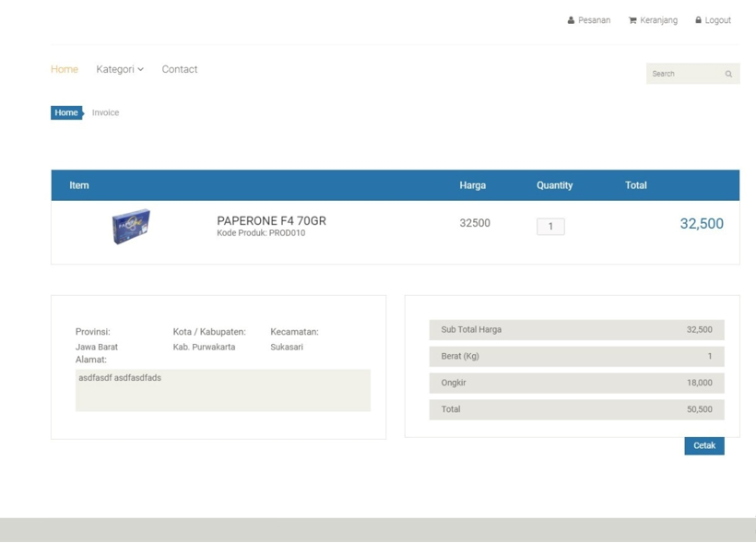

Halaman cetak invoice sama seperti keranjang belanja berisi tentang detail barang / produk yang dibeli. Jika sudah selesai melakukan pembayaran, pembeli dapat mencetak struk atau invoice dengan mengklik tombol cetak.

## SKRIP Web

Berikut ini adalah konstruksi sistem (*coding*) dari program *e-commerce* penjualan alat tulis kantor :

1. **Pendaftaran ( *Register)***

<?php

defined('BASEPATH') OR exit('No direct script access allowed');

class Register extends CI_Controller

{

function __construct()

{

parent::__construct();

$this->load->model('m_user');

$yuu=$this->session->userdata('menu');

$logged= $this->session->userdata('logged_in');

if($logged != '1'){

header("Location: index.php");

}

}

function index()

{

$this->View();

}

public function del($id)

{

$this->m_user->del($id);

redirect('user');

}

function View()

{

$data['main_view'] = 'master/user/list_user';

$data['add'] = anchor('user/add','<i class="fa fa-plus"> </i> Add', array('class'=>'btn btn-primary'));

$this->load->view('index',$data);

}

function Add($id = '')

{

$data['main_view'] = 'master/user/form_user';

$data['action'] = site_url('user/add/'.$id);

if($id != '')

{

$data['submit'] = 'Edit';

$result = $this->m_user->getDataEdit($id)->row();

$data['USERNAME'] = $result->USERNAME;

$data['EMAIL'] = $result->EMAIL;

$data['ALAMAT'] = $result->ALAMAT;

}else{

$data['submit'] = 'Add';

}

$this→form_validation→set_rules

('USERNAME','USERNAME','trim|required|xss_clean');

$this→form_validation→set_error_delimiters

('<div>', '</div>');

if($this->form_validation->run() == TRUE)

{

if($id == ''){

$arr_data = array(

'ID_USER' => $this->uuid->v4(),

'USERNAME' => $this->input->post('USERNAME'),

'PASSWORD' => hash("sha256",

$this->input->post('password') ),

'EMAIL' => $this->input->post('email'),

'ALA,MAT' => $this->input->post('ALAMAT'),

'IS_ACTIVE'=>'0',

'CREATED_DATE' => date("Y-m-d") ,

'CREATED_BY' => "SYSTEM"

);

$this->m_user->add($arr_data);

}else{

$arr_data = array(

'USERNAME' => $this->input->post('USERNAME'),

'PASSWORD' => hash

("sha256", $this->input->post('password')),

'EMAIL' => $this->input->post('email'),

'ALAMAT' => $this->input->post('ID_ALAMAT'),

'IS_ACTIVE'=>'0',

'UPDATE_DATE' => date("Y-m-d") ,

'UPDATE_BY' => $this->session->userdata("NAME")

);

$this->m_user->update($id,$arr_data);

}

redirect('user');

}

$this->load->view('index',$data);

}

function getTable()

{

if(count($this->input->post("order")) > 0){

$order = $this->input->post("order");

$column_no = $order[0]['column'];

$dir = $order[0]['dir'];

$column = $this->input->post("columns");

$field = $column[$column_no]['name'];

}else{

$dir = '';

$field = '';

}

$search = $this->input->post('search');

$s_value = $search['value'];

$start = $this->input->post('start');

$lenght = $this->input->post('length');

$list = $this->m_user->get_table_kw();

$data = array();

$no = $start+1;

$row[] = '<a class="btn btn-sm btn-primary" href="'.base_url().'user/add/'.$supplier->ID_USER.'"

title="Edit"><i class="glyphicon glyphicon-pencil"></i>

Edit</a><a class="btn btn-sm btn-danger" href="'.base_url().'user/del/'.$supplier->ID_USER.'"

title="Hapus" ><i class="glyphicon glyphicon-trash"></i> Delete</a>';

$data[] = $row;

}

$output = array("data" => $data);

echo json_encode($output);

}

}

?>

1. **Login**

<?php

defined('BASEPATH') or exit('No direct script access allowed');

class Login extends CI_Controller

{

    function __construct()

    {

        parent::__construct();

        $this->load->model('Qc_model');

        $this->load->helper('url');

        $this->load->library('dompdf_gen', 'form_validation');

    }

*//public function login()*

*//{*

*//      check_already_login();*

*//$data['title'] = 'Login';*

*//$this->load->view('login', $data);*

*//  }*

    public function index()

    {

        $this->form_validation->set_rules('username', 'Username', 'required|trim');

        $this->form_validation->set_rules('password', 'Password', 'required|trim');

        if($this->form_validation->run() == false){

            $this->load->view('v_login');

        } else{

            $this->proses_login();

        }

    }

    public function proses_login()

    {

        $post = $this->input->post(null, TRUE);

        if (isset($post['login'])) {

            $this->load->model('Qc_model');

            $query = $this->Qc_model->login($post);

            if ($query->num_rows() > 0) {

                $row = $query->row();

                $data = array(

                    'user_id' => $row->user_id,

                    'username' => $row->username,

                    'nama' => $row->nama,

                    'level' => $row->level

                );

                $this->session->set_userdata($data);

                echo "<script>

                    alert('Selamat, Login Berhasil');

                    window.location='" . site_url('admin') . "';

                </script>";

            } else {

                echo "<script>

                    alert('Yahh, Login Gagal');

                    window.location='" . site_url('auth') . "';

                </script>";

            }

        }

    }

    public function logout()

    {

        $data = array('user_id', 'level');

        $this->session->unset_userdata($data);

        redirect('auth/login');

    }

}

1. **Daftar Produk**

<?php

defined('BASEPATH') OR exit('No direct script access allowed');

class Produk extends CI_Controller {

function __construct() {

parent::__construct();

$this->load->helper('pos');

check_session_admin();

$this->load->model(array('model_produk', 'model_kategori'));

}

public function index() {

$data['record'] = $this->model_produk->tampil_data();

$this->template->load('template', 'produk/data', $data);

}

function tambah() {

if (isset($_POST['submit'])) {

$id = $this->input->post('kode_produk');

$hasil = $this->model_produk->cek($id);

if ($hasil == 1) {

echo"<script>alert('id $id sudah ada didalam sistem, silahkan Cek Kembali')</script>";

echo"<script>window.location=history.go(-1)</script>";

} else {

$config['upload_path'] = './produk/';

$config['allowed_types'] = 'gif|jpg|png';

$this->load->library('upload', $config);

if (!$this->upload->do_upload('gambar')) {

// $error = array('error' => $this->upload->display_errors());

// print_r($error);die();

$this->model_produk->simpan(0);

redirect('produk');

} else {

$this->model_produk->simpan(1);

redirect('produk');

}

}

} else {

$data['id'] = $this->model_produk->autono();

$data['kategori'] = $this->model_kategori->tampil_data();

$this->template->load('template', 'produk/tambah', $data);

}

}

function edit() {

if (isset($_POST['submit'])) {

$id = $this->input->post('kode_produk');

$id2 = $this->input->post('kode_produk2');

if ($id != $id2) {

$hasil = $this->model_produk->cek($id);

if ($hasil == 1) {

echo"<script>alert('id $id sudah ada didalam sistem, silahkan Cek Kembali')</script>";

echo"<script>window.location=history.go(-1)</script>";

} else {

$config['upload_path'] = './produk/';

$config['allowed_types'] = 'gif|jpg|png';

$this->load->library('upload', $config);

if (!$this->upload->do_upload('gambar')) {

// $error = array('error' => $this->upload->display_errors());

// print_r($error);die();

$this->model_produk->edit(0);

redirect('produk');

} else {

$this->model_produk->edit(1);

redirect('produk');

}

}

} else {

$config['upload_path'] = './produk/';

$config['allowed_types'] = 'gif|jpg|png';

$this->load->library('upload', $config);

if (!$this->upload->do_upload('gambar')) {

// $error = array('error' => $this->upload->display_errors());

// print_r($error);die();

$this->model_produk->edit(0);

redirect('produk');

} else {

$this->model_produk->edit(1);

redirect('produk');

}

}

} else {

$id = $this->uri->segment(4);

$data['record'] = $this->model_produk->get_one($id)->row_array();

$data['kategori'] = $this->model_kategori->tampil_data();

$this->template->load('template', 'produk/edit', $data);

}

}

function hapus() {

$id = $this->uri->segment(4);

$db = $this->model_produk->hapus($id);

if ($db == '1') {

redirect('produk');

} else {

redirect('produk');

}

}

}

?>

1. **Kategori Produk**

<?php

defined('BASEPATH') OR exit('No direct script access allowed');

class Kategori extends CI_Controller {

function __construct() {

parent::__construct();

$this->load->helper('pos');

check_session_admin();

$this->load->model(array('model_kategori'));

}

public function index() {

$data['record'] = $this->model_kategori->tampil_data();

$this->template->load('template', 'kategori/data', $data);

}

function tambah() {

if (isset($_POST['submit'])) {

$id = $this->input->post('kat_id');

$hasil = $this->model_kategori->cek($id);

if ($hasil == 1) {

echo"<script>alert('id $id sudah ada didalam sistem, silahkan Cek Kembali')</script>";

echo"<script>window.location=history.go(-1)</script>";

} else {

$this->model_kategori->simpan();

redirect('kategori');

}

} else {

$data['id'] = $this->model_kategori->autono();

$this->template->load('template', 'kategori/tambah', $data);

}

}

function edit() {

if (isset($_POST['submit'])) {

$id = $this->input->post('kat_id');

$id2 = $this->input->post('kat_id2');

if ($id != $id2) {

$hasil = $this->model_kategori->cek($id);

if ($hasil == 1) {

echo"<script>alert('id $id sudah ada didalam sistem, silahkan Cek Kembali')</script>";

echo"<script>window.location=history.go(-1)</script>";

} else {

$this->model_kategori->edit();

redirect('kategori');

}

} else {

$this->model_kategori->edit();

redirect('kategori');

}

} else {

$id = $this->uri->segment(4);

$data['record'] = $this->model_kategori->get_one($id)->row_array();

$this->template->load('template', 'kategori/edit', $data);

}

}

function hapus() {

$id = $this->uri->segment(4);

$db = $this->model_kategori->hapus($id);

if ($db == '1') {

redirect('kategori');

} else {

redirect('kategori');

}

}

}

?>

1. Keranjang Belanja

<?php

defined('BASEPATH') OR exit('No direct script access allowed');

class KeranjangBelanja extends CI_Controller {

function __construct() {

parent::__construct();

$this->load->helper('pos');

check_session_admin();

$this->load->model(array('model_keranjang'));

}

public function index() {

$data['record'] = $this->model_keranjang->tampil_pesananall();

$this->template->load('template', 'transaksi/data', $data);

}

public function edit(){

$id= $this->uri->segment(4);

if(isset($_POST['submit'])){

$this->model_keranjang->updatestatus($id);

echo "<script>alert('Status Sudah Di update')</script>";

echo "<script>window.location='" . base_url('index.php/admin/transaksi/edit/'.$id). "'</script>";

}else{

$data['detail']= $this->model_keranjang->tampil_detail($id);

$data['header']= $this->model_keranjang->tampil_header($id)->row_array();

$this->template->load('template', 'transaksi/edit', $data);

}

}

?>

1. **Cetak *Invoice***

<?php

defined('BASEPATH') OR exit('No direct script access allowed');

class Invoice extends CI_Controller {

function __construct() {

parent::__construct();

$this->load->helper('pos');

check_session_admin();

$this->load->model(array('model_keranjang'));

}

public function index() {

$data['record'] = $this->model_keranjang->tampil_pesananall();

$this->template->load('template', 'transaksi/data', $data);

}

public function edit(){

$id= $this->uri->segment(4);

if(isset($_POST['submit'])){

$this->model_keranjang->updatestatus($id);

echo "<script>alert('Status Sudah Di update')</script>";

echo "<script>window.location='" . base_url('index.php/admin/transaksi/edit/'.$id). "'</script>";

}else{

$data['detail']= $this->model_keranjang->tampil_detail($id);

$data['header']= $this->model_keranjang->tampil_header($id)->row_array();

$this->template->load('template', 'transaksi/edit', $data);

}

}

?>